附件1：
参加会议单位及人员名单
序号 | 单 位 | 交流发言论文作者 | 勘测分会  特邀代表
 | 电力规划设计总院
 | 东北电力设计院 | 王树东、刘文波
 | 华北电力设计院工程有限公司 | 曹玉明、孙国洋 | 张国杰
 | 西北电力设计院 | 赵祖军、张海龙
 | 华东电力设计院 | 陈晓龙、刘伟洲 | 刘小青
 | 中南电力设计院 | 程正逢、石克勤
 | 西南电力设计院 | 邹卓阳、陈忠
 | 北京勘测设计研究院 | 范延峰等
 | 西北勘测设计研究院
 | 华东勘测设计研究院
 | 中南勘测设计研究院
 | 成都勘测设计研究院 | 宋述军、张学仪等
 | 昆明勘测设计研究院 | 施俊稳、李正品
 | 贵阳勘测设计研究院 | 苟胜国
 | 黑龙江省电力勘察设计研究院 | 张学礼等
 | 吉林省电力勘测设计院 | 付永清
 | 辽宁电力勘测设计院 | 屈年赦 | 包俊
 | 国核规划设计研究院 | 贾士军
 | 河北省电力勘测设计研究院 | 张焕杰 | 王景廷
 | 天津电力设计院 | 汪洋等
 | 山西省电力勘测设计院 | 李少龙 | 赵锦明
 | 内蒙古电力勘测设计院 | 张兵等
 | 江苏省电力设计院 | 李欣等
 | 浙江省电力设计院 | 徐志祥
 | 安徽省电力设计院 | 方国锋、许邦鑫等
 | 福建省电力勘测设计院 | 王骏 | 丘春福
 | 山东电力工程咨询院有限公司 | 常增亮 | 朱亚光
 | 湖南省电力勘测设计院 | 李小雁 | 刘 浩
 | 湖北省电力勘测设计院 | 黄路路
 | 广东省电力设计研究院 | 雷伟刚 | 程小久
 | 广西电力工业勘察设计研究院 |  | 钟 涛
 | 河南省电力勘测设计院 | 白天路等
 | 江西省电力设计院 | 金宗煌
 | 新疆电力设计院 | 张润闲等
 | 陕西省电力设计院 | 曹红新等
 | 甘肃省电力设计院 | 王彬等
 | 宁夏电力设计院 | 阎永杰
 | 青海省电力设计院 | 景钦刚
 | 四川省电力工程咨询有限公司 | 林志鹏
 | 四川省电力设计院 | 刘琪
 | 贵州电力设计研究院 | 徐静等 | 刘卫平
 | 云南省电力设计院 | 罗彬 | 赵春宏
 | 国网北京经济技术研究院
 | 北京洛斯达公司 | 李凤亮等
 | 深圳供电规划设计院有限公司
 | 重庆电力设计院
 | 北京恒华伟业科技股份有限公司 | 江春华等

附件2：
会议交流发言论文题目
序号 | 论文题目 | 交流  单位 | 作 者 | 专业类别
 | 电网GIS数据采集质量控制与数据处理自动化技术 | 安徽院 | 方国锋 刘平 许邦鑫 | 地理信息系统与计算机制图
 | 轻小型飞行器在输电线路选线及定位中应用研究 | 安徽院 | 许邦鑫 刘平 张从宝 | 航测遥感与无人机技术
 | 电网协同设计信息系统的建设与应用 | 北京恒华伟业 | 江春华 罗新伟 陈显龙 孙敏杰 牛仁义 江志勇 | 测绘管理与软件开发
 | 机载激光雷达技术在水电工程中的应用 | 成勘院 | 宋述军 | 数据处理与激光雷达
 | 激光点云生成的等高线高程点的自动修编 | 成勘院 | 张学仪 贾春华 | 数据处理与激光雷达
 | 浅谈国外测绘工程咨询的质量控制要点 | 东北院 | 王树东、王 琼 | 测绘管理与软件开发
 | 某跨海柔性直流输电示范工程海底电缆路由勘察过程的体会 | 东北院 | 刘文波、王树东、王琼 | 工程测量与变形监测
 | 输电线路房屋分布图自动成图方法的研究与应用 | 福建院 | 王骏 | 数据处理与激光雷达
 | GPS RTK技术在电力工程勘测中的关键技术研究 | 甘肃院 | 王彬 郭东  肖伟红 陶晓学 | 卫星导航定位与大地测量
 | 三维地理信息技术助推电力勘测信息化服务 | 广东院 | 雷伟刚 | 地理信息系统与计算机制图
 | 无人机航测在贵州高山区电力线路工程的应用 | 贵州院 | 徐静 程伟  张雷 龚学海 | 航测遥感与无人机技术
 | 专题: 核电站数字化勘测信息系统 | 国核院 | 贾士军、康嶶嶶 | 测绘管理与软件开发
 | 水管线测量设计一体化研究 | 河北院 | 张焕杰 | 工程测量与变形监测
 | 数字地形分析在架空输电线路的应用 | 河南院 | 白天路 孙步阳 | 数据处理与激光雷达
 | GoogleEarth在输电线路选线中的应用 | 黑龙江院 | 张学礼 刘家辉武学旭 | 航测遥感与无人机技术
 | 基于较精确投影变换的立体建模在电力工程中的应用 | 湖北院 | 黄路路 | 航测遥感与无人机技术
 | 无人机航空摄影测量在丘陵地区大比例测图的实践与分析 | 湖南院 | 李小雁 | 航测遥感与无人机技术
 | 电力测绘地理信息保密安全任重道远 | 华北院 | 曹玉明 | 测绘管理与软件开发
 | 非洲地区输电线路工程测量技术的探讨 | 华北院 | 孙国洋 | 工程测量与变形监测
 | 架空输电线路数据源高效处理方法 | 华东院 | 陈晓龙 | 数据处理与激光雷达
 | GPS和北斗组合定位的初探 | 华东院 | 刘伟洲 | 卫星导航定位与大地测量
 | 高压输电线路防舞动治理中导线弧垂的测量 | 吉林院 | 付永清 | 工程测量与变形监测
 | 电力工程测绘工作平台的构建与应用 | 江苏院 | 李欣 朱健  徐君民 | 测绘管理与软件开发
 | 雷达遥感在特高压输电线路灾害监测中的应用研究 | 江西院 | 金宗煌 | 航测遥感与无人机技术
 | 架空电力线路平断图测量自动化成图软件的开发应用 | 昆明院 | 施俊稳 | 测绘管理与软件开发
 | 多波速测深系统在水电水利工程水库淤积测量中的应用 | 昆明院 | 李正品 | 工程测量与变形监测
 | 基于VC、Openjl和Directx的三维景观浏览 | 辽宁院 | 屈年赦 | 地理信息系统与计算机制图
 | IMU/DGPS技术在输电线路工程勘测设计中的应用研究 | 洛斯达 | 李凤亮、邹立、李志斌、郑彦春 | 卫星导航定位与大地测量
 | VirtuoZoEle在锡盟至南京1000送电线路工程中的应用 | 内蒙院 | 张兵 刘永强  王隆 | 航测遥感与无人机技术
 | 输电线路平断面测量数字化系统的开发应用 | 宁夏院 | 阎永杰 | 测绘管理与软件开发
 | 投影变形分析与独立坐标系的建立 | 青海院 | 景钦刚 | 卫星导航定位与大地测量
 | 应用第二次土地调查DMC影像进行风电工程勘测设计 | 山东院 | 常增亮 | 航测遥感与无人机技术
 | 利用DEM自动生成输电线路断面图的探讨 | 山西院 | 李少龙 田正杰 | 数据处理与激光雷达
 | 基于虚拟格网移动面的LIDAR数据滤波 | 陕西院 | 曹红新 秦增忍 单龙学 张伟 | 数据处理与激光雷达
 | Google Earth 在东帝汶国家电网工程中的应用 | 四川院 | 刘 琪 | 航测遥感与无人机技术
 | 基于Android/MapX的输电线路测量监控系统设计与实现 | 四川咨询公司 | 林志鹏 | 测绘管理与软件开发
 | erdas软件在送电线路全路径正射影像图制作中的应用 | 天津院 | 汪 洋 高俊海魏建华 | 航测遥感与无人机技术
 | 境外电力工程中坐标系统的选择与应用 | 西北院 | 赵祖军 | 卫星导航定位与大地测量
 | 电力工程测量高程抵偿面的探讨 | 西北院 | 张海龙 | 卫星导航定位与大地测量
 | 多光谱卫星影像融合技术应用研究 | 西南院 | 邹卓阳 | 航测遥感与无人机技术
 | 基于EGM2008重力场模型的GNSS高程处理精度研究 | 西南院 | 陈忠 | 卫星导航定位与大地测量
 | 输电线路塔基断面数据预处理及批量成图软件设计 | 新疆院 | 张润贤  柴中 张辉 | 数据处理与激光雷达
 | ArcGIS 激光雷达数据分析及其在电力工程中的应用 | 云南院 | 罗彬 | 数据处理与激光雷达
 | 基于三角高程测量的海中平台沉降观测方法研究 | 浙江院 | 徐志祥 | 工程测量与变形监测
 | 无人机数字摄影测量技术在高海拔地区水电站工程地形测绘中的应用 | 北京院 | 范延峰 翟明成 杨海军 刘晓波 | 航测遥感与无人机技术
 | 地面三维激光扫描仪在高原干热河谷地区大比例尺地形图测绘中的应用实践 | 贵阳院 | 苟胜国 | 数据处理与激光雷达
 | 国外测量项目管理探索 | 中南院 | 石克勤 | 测绘管理与软件开发
 | 中外电力工程测量标准比较研究 | 中南院 | 程正逢 | 测绘管理与软件开发
附件3：

酒店位置示意图

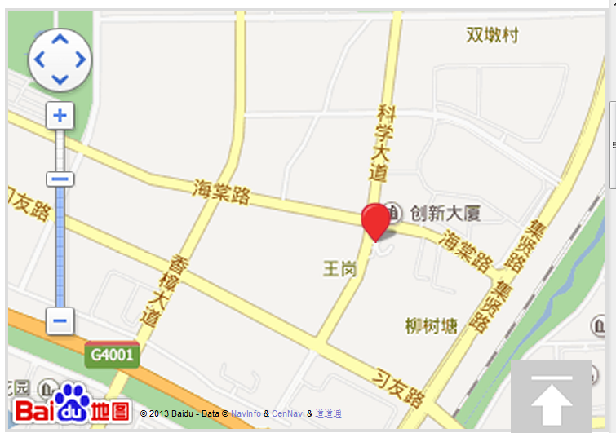

附件4：
会议回执
单位 |  |  |  |  |  |  | 传真
姓名 | 性别 | 职务  职称 | 火车/飞机班次 | 到达时间 | 电 话 | 手机 | 房间数量 | 备注(就餐禁忌等请标明）

请发送电子版到邮箱737342004@qq.com

